**Додаток Г**

**Успішні практики**

1. Школа лідерства та сталого розвитку ім. Кетлін Ґрімм у Сенді Ґранд (або P.S. 62) /   
   The Kathleen Grimm School for Leadership and Sustainability at Sandy Ground (or P.S. 62)

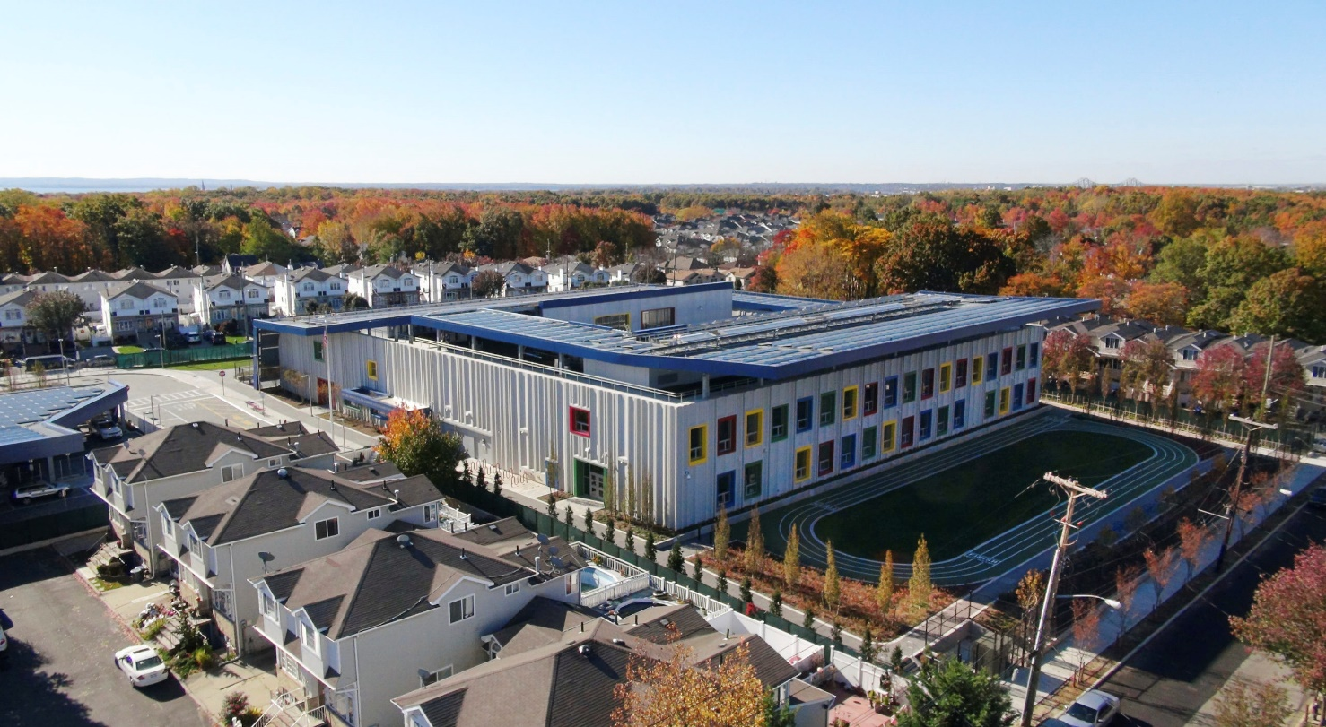

Джерело [І]: https://www.som.com/projects/the-kathleen-grimm-school-for-leadership-and-sustainability-at-sandy-ground/

Школа лідерства і сталого розвитку ім. Кетлін Грімм у Сенді Граунд, спроектована компанією Skidmore, Owings & Merrill LLP (SOM) і побудована будівельною корпорацією Leon D. DeMatteis Construction Corporation для NYC School Construction Authority, є першою школою з нульовим споживанням енергії в Нью-Йорку і однією з перших у світі. Ця надсучасна будівля стала еталоном для державних шкіл США та є представником будівель з нульовим споживанням енергії, тобто яка виробляє стільки ж енергії з відновлюваних джерел, скільки споживає.

**Коротко про об’єкт:**

Замовник: NYC School Construction Authority

Розташування: Стейтен-Айленд (Staten Island),

Нью-Йорк,США

Рік завершення проектування: 2012 р.

Рік завершення будівництва: 2015 р.

Загальна площа будівлі: 6317.4 м2.

Площа ділянки: 14 164,0 м2.

Поверховість: 2 поверхи.

**Мета проєкту:**

Школа лідерства та сталого розвитку ім. Кетлін Ґрімм у Сенді Ґранд повинна була стати для міста Нью-Йорк наочним прикладом у досягненні стратегії сталого розвитку та зменшенні викидів парникових газів. Водночас проект мав стати певним експериментом та надати поштовх для майбутнього проектування шкіл.

Таким чином, управління шкільного будівництва Нью-Йорка (SCA) доручило SOM створити модель екологічно чистої школи. Планка була встановлена високо. Оскільки задача полягала у проектуванні першої в Нью-Йорку школи з нульовим споживанням енергії - тобто таку, що виробляє стільки ж енергії, скільки споживає. На той момент у Сполучених Штатах було збудовано лише кілька навчальних закладів з нульовим споживанням енергії, і жоден з них не був спроектований таким чином, щоб задовольнити цілорічні потреби державної школи Нью-Йорка.

На ранній стадії команда проектувальників розглянула сотні можливостей для підвищення енергоефективності будівлі і разом з SCA обрала найбільш підходящі та життєздатні варіанти. Однією з ключових стратегій стало маніпулювання природним світлом для зменшення енергоспоживання.

**Результати проєкту:**

Результатом проекту стала початкова школа розрахована на 444 учнів, загальною площею 6317.4 м2 , що була спроектована відповідно до "Посібника з екологічно чистих шкіл" SCA - рейтингової системи, схожої на процес сертифікації LEED, Ради з екологічного будівництва США, розробленої спеціально для державних шкіл Нью-Йорка.

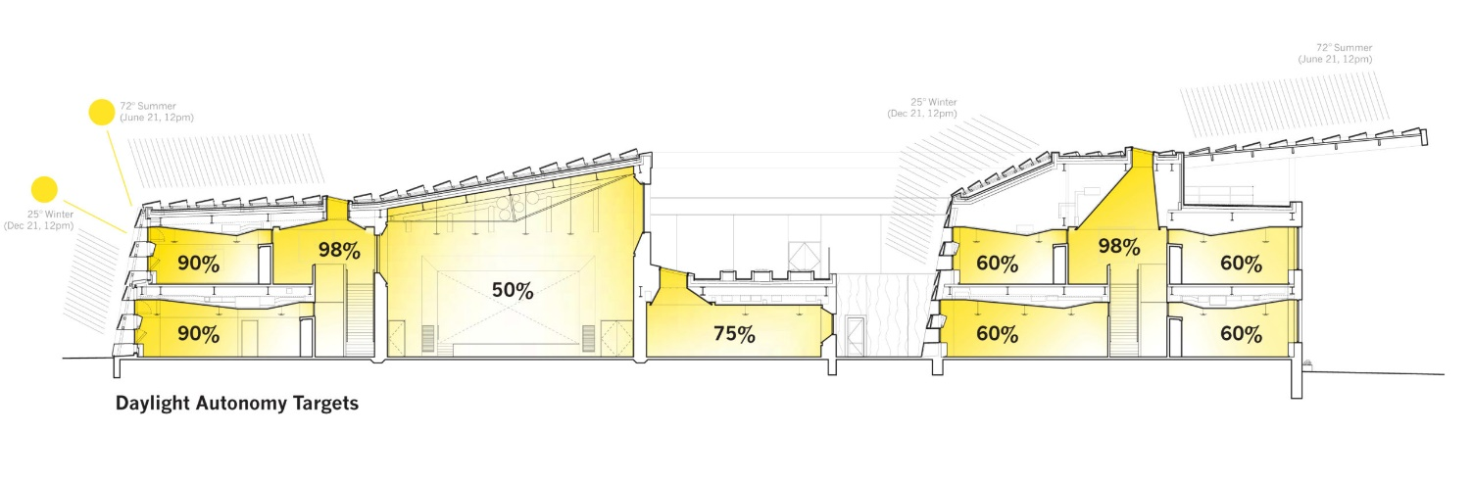

Джерело [І]

**Технічні специфікації:**

Корпус будівлі школи у формі літери "L" зорієнтовано відносно напряму сторін світу – північ-південь, таким чином, щоб вловлювати найбільшу кількість сонячного світла протягом дня та оптимізувати природне освітлення інтер'єрів та фотоелектричних панелей.

Класні кімнати розміщені в тих частинах будівлі, куди потрапляє найбільше світла, так що 90% денного освітлення залежить виключно від сонця.

Спортзал, кафетерій, бібліотека та адміністративні офіси прилягають до головного входу, тоді як всі навчальні приміщення знаходяться на північній і південній сторонах будівлі вздовж зміщеного коридору подвійної висоти. Великі коридори сприяють видимості і полегшують циркуляцію повітря по всій будівлі, а також забезпечують достатню кількість сонячного світла на обох поверхах будівлі. Ігрові майданчики з північної та південної сторони школи забезпечують простір для активних ігор на свіжому повітрі.

Серед багатьох екологічних елементів дизайну школи – фотоелектричні панелі на даху та південному фасаді будівлі, світлові ліхтарі та світловідбиваючі стельові панелі, що підсилюють природне освітлення, геообмінна система опалення та охолодження, вентилятори з рекуперацією енергії та вентиляція з регулюванням за потребою, а також сонячна теплова система для гарячої води. Віддалене розташування вікон на південних фасадах будівлі та вертикальний рельєф на зовнішній стороні будівлі зменшують теплові надходження, а також сприяють покращенню енергетичного балансу.

Понад 2 000 фотоелектричних панелей, розміщених під різними кутами і в різних конфігураціях, охоплюють дах і південний фасад, щоб генерувати максимальну кількість енергії, яку сонце може надати об'єкту.

Південний фасад має нахил 70 градусів і оснащений фотоелектричними панелями, тоді як східний, західний і північний фасади покриті збірними дощовими екранами, які простягаються від землі до даху. SOM також інтегрувала системи збору даних про енергоспоживання будівлі, щоб допомогти оцінити її екологічність. Незважаючи на значну цілорічну експлуатацію, школа Кетлін Грімм змогла досягти нульового енергоспоживання.

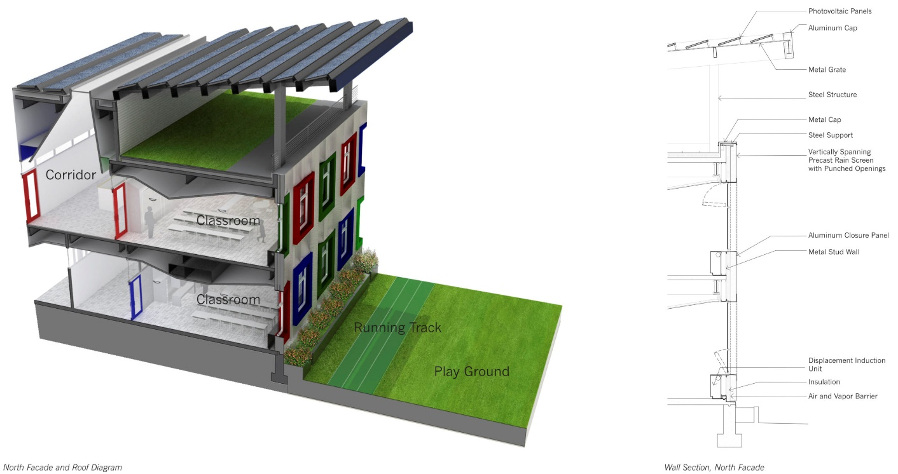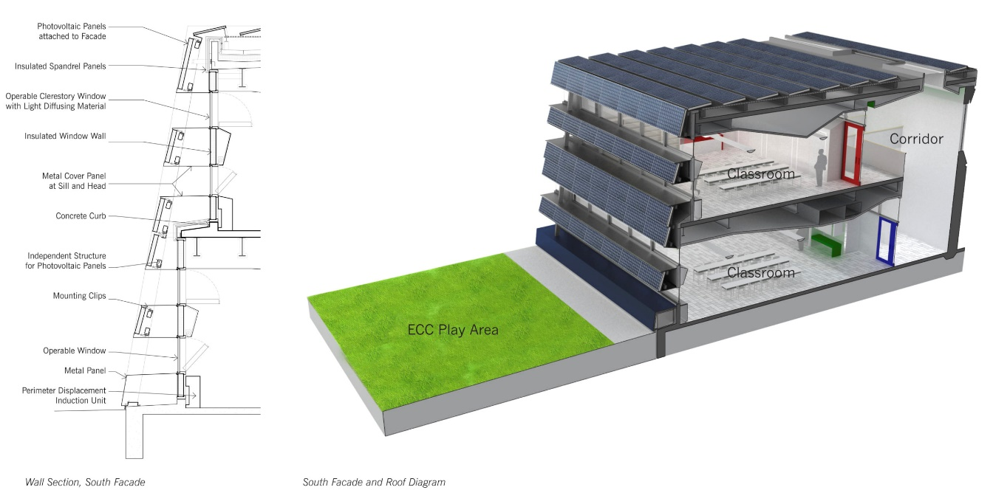Дослідивши ефективність фотоелектричних панелей, команда дизайнерів оптимізувала конфігурацію панелей, що складаються з площин різного розміру, розташованих під різними нахилами. Команда спроектувала форму даху та центрального двору після вивчення кутів падіння сонячних променів. Фотоелектричні панелі сумарно виробляють 662 500 кВт-год енергії, яка компенсує енергоспоживання будівлі та її користувачів. Форма даху будівлі була оптимізована для виробництва енергії, а також створює знакову особливість, яка представляє основну місію проекту.

Джерело [І]

Окрім цього, школа Кетлін Грімм забезпечує сучасне навчальне середовище, в якому будівля є активним учасником освітнього процесу. Ключовою освітньою можливістю для учнів та викладачів є енергоменеджмент, а також залучення відвідувачів до процесу енергозбереження, що є життєво важливим для досягнення нульового енергоспоживання будівлі. З тією метою по всій будівлі розміщені інтерактивні інформаційні панелі які представляють дані про споживання та виробництво енергії в режимі реального часу, що дозволяє миттєво отримувати зворотній зв'язок щодо вибору енергії та здорової конкуренції між класами та рівнями навчання.

Іншою складовою є розроблений ефектний дизайн інтер’єру та екстер’єру школи, наповнений інформаційними вивісками як зовні школи, так і в її коридорах, що підкреслюють численні стратегії сталого розвитку будівлі та інформують відвідувачів і учнів про енергозбереження.

Також у школі функціонують спеціальні центри сталого розвитку, що забезпечують навчальні простори з місцями для сидіння та сенсорним монітором, підключеним до системи інформаційної панелі будівлі, для проведення імпровізованих уроків.

Крім того це лише деякі з багатьох стратегій енергозбереження, що характеризують школу як "лабораторію сталого розвитку".

Школа Кетлін Грімм досягла вражаючого 50-відсоткового скорочення споживання енергії порівняно з типовою державною школою в Нью-Йорку завдяки своєму агресивному підходу до сталого розвитку.

Будівля отримала низку нагород, номінацій та відзнак серед провідних експертів галузі. Деякі з них :

* 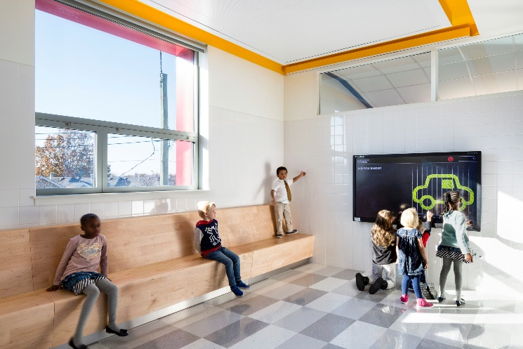2016, MASterworks Awards: Найкраща нова інфраструктура, Муніципальне мистецьке товариство Нью-Йорка

Джерело [І]

* 2016, Платинова нагорода за будівельні/технологічні системи, Американська рада інженерних компаній Нью-Йорка
* 2016, Нагорода за досконалість: Проектування електричних систем, Американське товариство інженерів-будівельників (ASCE) - Архітектурний інженерний інститут (AEI)
* 2016, Найкращий проект (Нью-Йорк): Зелений проект, Engineering News-Record
* 2016, Почесна відзнака: Будівля року: Схід, The Architect's Newspaper
* 2017, Нагорода за стале будівництво, World Architecture News (WAN)
* 2015, Нагорода за найкращий професійний проект, Архітектурний інститут інженерів-архітекторів
* Сертифікати сталого розвитку НЬЮ-ЙОРКСЬКИЙ ПУТІВНИК ПО ЗЕЛЕНИМ ШКОЛАМ, BD+C, N/A

Джерело [І]

* 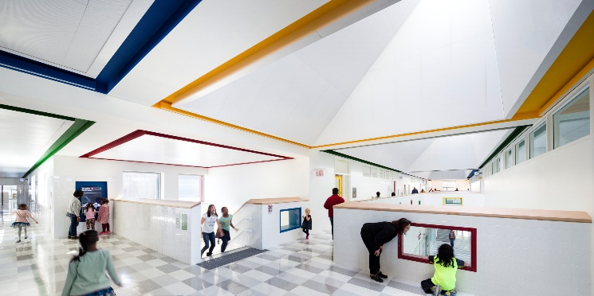

**Отриманий досвід.**

Окрім сталого проектування, SOM уявляла будівлю як інструмент для навчання. Працюючи разом з освітянами, SOM розробила інтерактивну навчальну програму, щоб навчити учнів розуміти вплив їхніх повсякденних дій – так, щоб користувачі зробили свій внесок в енергоефективність будівлі та усвідомили власну роль у створенні більш сталої планети.

Будівля стала прототипом для сталого дизайну шкіл. Після відкриття школи у 2015 році SCA оновила свої стандарти, включивши до них деякі особливості, розроблені SOM. У загальнонаціональному масштабі школа Грімм є прикладом того, чого може досягти архітектура і як вона може допомогти протистояти потеплінню планети.

Як перша "лабораторія сталого розвитку" SCA, школа Кетлін Грімм також сприяє досягненню цілей щодо скорочення викидів глобального потепління як компоненти впроваджуваного стратегічного плану розвитку міста Нью-Йорк – OneNYC.

1. Школа ім. Луїзи Отто-Петерс у Хоккенхаймі / Louise Otto-Peters School in Hockenheim

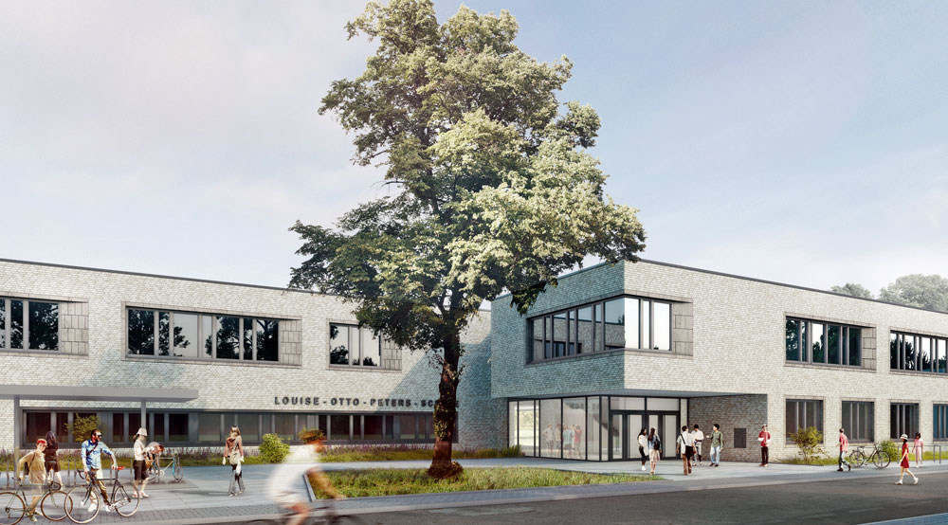

Джерело [ІІ]: Five Years of Educational Buildings conformant with the Efficiency House Plus. Standard Insights from the Accompanying Research -https://www.bbsr.bund.de/BBSR/EN/publications/SpecialPublication/2021/educational-buildings-ehp-dl.pdf?__blob=publicationFile&v=3

Будівля навчального закладу "Школа імені Луїзи Отто-Петерс у Хоккенхаймі", Німеччина, зведена в рамах програми фінансування "Ефективний будинок плюс - освітні будівлі" під егідою Федерального міністерства внутрішніх справ, будівництва та комунального господарства як кліматично нейтральна будівля майбутнього.

**Коротко про об’єкт:**

Замовник: Муніципальне підприємство будівництва та активів (Eigenbetrieb Bau und Vermögen) округу Рейн-Некар.

Розташування: Шубертштрассе, 11, м. Хоккенхайм, Німеччина, 68766.

Рік побудови: 2016 – 2017.

Архітектор: Roth Architekten,GmbH, Швецінген

Загальна площа 4 190 м²

Чиста площа опалювальної підлоги 3 766 м²

Об'єм опалювальної будівлі 15 787 м³

Загальна площа навчальних приміщень: 1307 м²

Навчальний заклад поєднує три різні типи шкіл (за програмою допрофесійної підготовки, професійної   
гімназії та за програмою підготовки геріатричних   
медсестер/вихователів). Загальна кількість відвідувачів – до 280 учнів.

**Мета проєкту:**

Будівля школи проектувалась таким чином, щоб її можна було експлуатувати якомога ефективніше як з фінансової, так і з екологічної точки зору, заощаджуючи до 19 тонн CO2 на рік.

**Результати проєкту:**

Новозведена будівля перевищила норми щодо зменшення впливу на клімат, які встановлені округом Рейн-Неккар, та загалом вийшли далеко за рамки того, що вимагається законом.

**Технічні специфікації:**

Архітектурні рішення будівлі школи визначають чітку структуру будівлі, що має центральне фойє, яке формує серце будівлі, з двома боковими крилами. На першому поверсі північно-східного крила розташовані всі адміністративні приміщення та велика кімната для персоналу. У південно-західному крилі розташовані всі професійно-технічні класи. На верхньому поверсі кожного крила розташовані по чотири навчальні аудиторії, які перемежовуються з загальноосвітніми кабінетами, кілька учнівських робочих приміщень для груп різної чисельності та учнівська бібліотека. Центральне фойє може використовуватися як актова зала, при цьому за потреби передбачена можливість об'єднати простір зі студентською вітальнею з та кабінетом ритміки для більших зібрань та шкільних заходів. Отже сформовано функціональний простір, що робить будівлю достатньо ергономічною та ефективною у експлуатації.

Конструкція зовнішніх стін облаштована шаром теплової ізоляції товщиною 20 см, з різним облицюванням фасадів, частина ділянок облицьована шаром цегли, інша – вентильованим металевим фасадом. Світлопрозорі конструкції – дерев'яно-алюмінієві   
вікна з потрійним теплоізоляційним склопакетом.

Плоский дах виконаний з монолітного залізобетону і шару плит теплової ізоляції товщиною в середньому 30 см, з гідроізоляцією і гравійним покриттям зверху. Плити перекриття товщиною 250 мм спираються по периметру на стійкій до тиску шар теплової ізоляції товщиною 20 см. Підлогове покриття встановлюється на плаваючу стяжку з теплоізоляційним шаром товщиною 8-9 см. Показники теплового опору наведені у таблиці:

Джерело [ІІ]

|  |  |  |
| --- | --- | --- |
| Тип огороджувальної  конструкції | U,  Вт/м2*К | R,  м2*К/ Вт |
| Зовнішні стіни | 0,16-018 | 6.25-5.56 |
| Вікна | 0,8 | 1,25 |
| Дах (суміщене перекриття) | 0,13 | 7,69 |
| Перекриття підлоги | 0,13-0,14 | 7,69-7,14 |

Теплопостачання будівлі забезпечується за допомогою 29 кВт соляно-водяного теплового насосу. Джерелами тепла, що використовуються при цьому, є заглиблене у землю льодосховище з об'ємом води 82 м3, а також 14-и сонячних колекторів, встановлених на даху, загальною площею 40 м2 і потужністю відбору тепла 27 720 кВт*год на рік. Під час пікових навантажень тепло також постачається через   
районну/місцеву центральну тепломережу. Близько 10 % тепла передається через радіатори, а 90 % - через систему вентиляції через вентиляційні отвори в стелі або в дворівневій стелі. Крім того, свіже повітря в центральній вентиляційній установці перед подачею до класів проходить термічну обробку в калорифері попереднього нагрівання та повторного нагрівання двоканальною системою з різною температурою подається до класів. Регулювання температури в кожній кімнаті досягається за допомогою об'ємних регуляторів потоку в підвісних стелях. Використання теплового насосу в поєднанні з технологією зберігання льоду забезпечує енергоефективну роботу системи опалення, яка також може використовуватися для "пасивного" охолодження в літні місяці.

Система центральної механічної вентиляції має коефіцієнт рекуперації тепла понад 80 %, що мінімізує втрати тепла взимку і підвищує комфорт повітря в приміщенні. Розподілені регулятори об'ємного потоку в стелі дозволяють індивідуально регулювати якість повітря в приміщенні, а природна вентиляція можлива через вікна.

Для нагріву гарячої води для побутових потреб в окремих приміщеннях використовуються електричні проточні нагрівачі.

Фотоелектрична система займає площу 1 048 м2 і складається з 639 модулів з монокристалічними   
сонячними елементами, встановлених на даху,   
загальною потужністю 191,4 кВт. В той же час як 320 модулів зорієнтовані на ПН-Сх, а 319 - на Пд-Зх.

**Отриманий досвід**

Згідно з розрахунками енергоспоживання будівлі школи складає 148 898 кВт*год на рік (39,5 кВт*год/м2 опалювальної площі на рік) у вигляді електроенергії 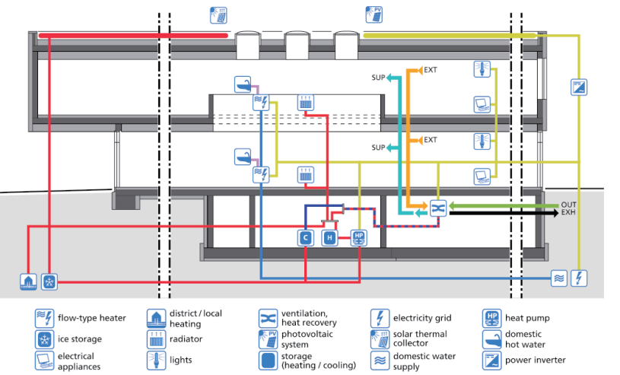та централізованого теплопостачання з міської мережі. З цієї цифри більше половини (62 %) використовується для роботи систем обслуговування будівлі; електрообладнання (25 %) та освітлення (13 %) відіграють другорядну роль у цьому відн ошенні.

Джерело [ІІ]

Схема енергоефективного інженерного оснащення на розрізі будівлі

Діаграма: Фраунгофер IBP

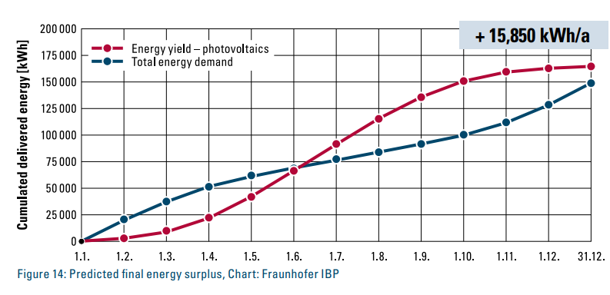Згідно з моделюванням фотоелектричної системи в Потсдамі, фотоелектрична система на даху школи генерує 164 748 кВт*год відновлюваної енергії на рік, що призводить до очікуваного річного надлишку   
в 15 850 кВт*год на рік у кінцевому енергетичному   
балансі. Очікується, що 47 % електроенергії, виробленої локально фотоелектричною системою буде   
використовуватися в самій будівлі, і що 53 % буде   
подаватися в мережу. З точки зору розрахунків   
первинної енергії, профіцит балансу прогнозується на рівні 159 425 кВт*год на рік.

Діаграма. Прогнозований надлишок енергії ( Fraunhofer IBP)

Джерело [ІІ]

Отримана енергія - фотовольтаіка

Загальне споживання

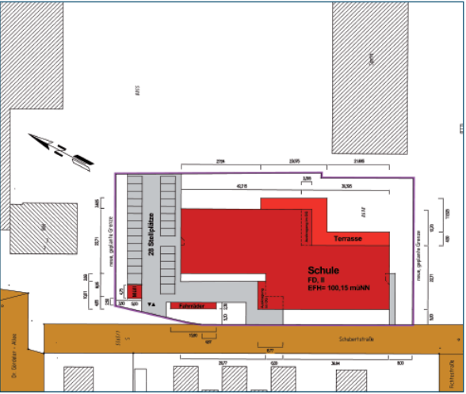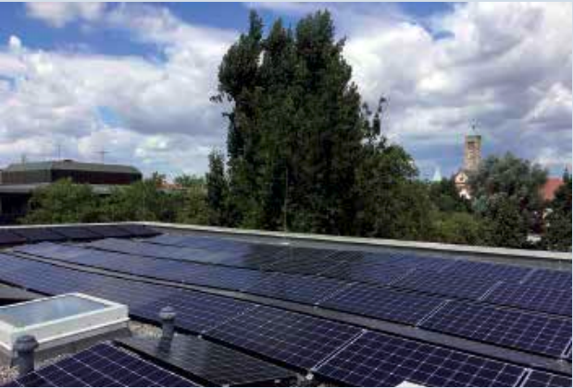

Фотоелектрична система та Система сонячних колекторів

(Photograph: Rhine-Neckar District та Photograph: Ingenieurbüro Willhaug Gebäudetechnik GmbH)

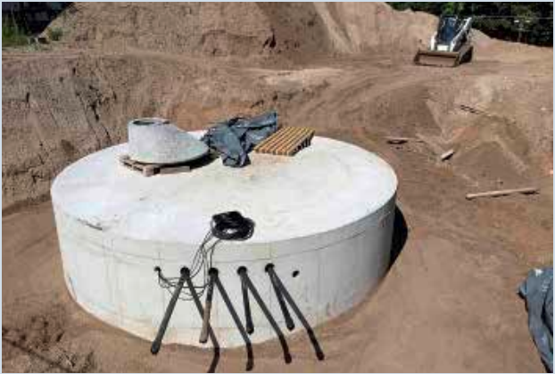

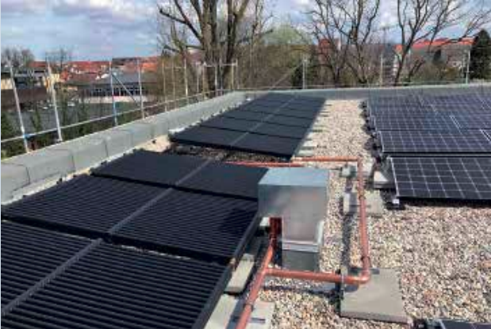

План ділянки забудови

(Plan: Roth.Architekten.GmbH )

Джерело [ІІ]

Модуль холодонакопичувача системи теплового насосу під час будівничтва

(Photograph: Ingenieurbüro Willhaug Gebäudetechnik GmbH)

1. Нойтраублінгська школа повної середньої освіти / Neutraubling

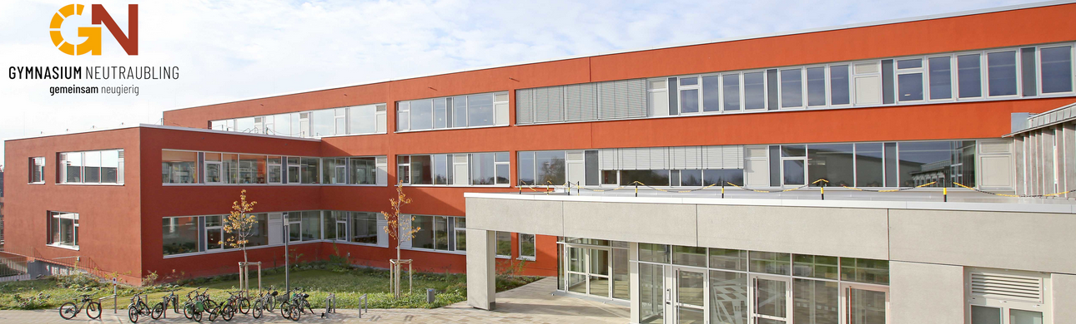Upper Secondary Schoo

Джерело [ІІІ]: https://www.gymnasium-neutraubling.de/

Нойтраублінгська школа була побудована в 1974 році та неодноразово розширювалося. На сьогоднішній день має статус гімназії. До дати початку проекту будівля школи складалася з трьох взаємопов’язаних частин: їдальні, спортивної зали з навчальним крилом та однокортової спортивної зали. Реалізований проект являє собою будівництво та реконструкцію енергоефективних корпусів школи з низьким вуглецевим слідом (скорочення на рівні 20 т/рік викидів СО2).

**Коротко про об’єкт**

Замовник: Сільський округ Регенсбурга

Місцезнаходження: вул. Грегор-Мендель-Штрассе, 5, м. Нойтраублінг, Німеччина, 93073.

Рік побудови:

Секція 1: нове будівництво 2017 - 2018;

Секція 2 і 3: реконструкція 2020 - 2021

Архітектор: Winkler-Architekten (архітектурне бюро), Ворт-ан-дер-Донау

Моніторинг: Дрезденський технічний університет,

Інститут енергетики (Institut für Energietechnik, IET); EA Systems Dresden GmbH

Загальна площа будівлі – 12 830 м2;

Опалювальна площа – 10 338 м2;

Опалювальний будівельний об’єм – 45,510 м2;

Кількість аудиторій / спеціалізованих кабінетів /   
кімнат загального користування – 67;

Загальна площа навчальних приміщень - 3 970 м2;

**Мета проєкту:**

Будівництво нової будівлі (Секція 1), що містить   
12 класних кімнат, кімнату для персоналу, бібліотеку,   
зону школи цілого дня (Ganztagsschule) та адміністративну зону. Після завершення нового будівництва наступним етапом передбачалась реконструкція решти будівельного комплексу, а саме: Секції 2 та 3.

Реконструкція Секції 2 передбачало демонтаж частини існуючої будівлі та будівництво центрального крила з вхідною зоною, 28 класних кімнат та актовий зал. Інші частини існуючої будівлі, які не демонтувалися, повинні були бути відремонтовані.

Під час реконструкції Секції 3 планувались ремонтні роботи для дев’яти кабінетів та біологічного відділу. Також передбачалось влаштування системи вентиляції з рекуперацією тепла для кафетерію.

Таким чином, проектом передбачалась, що приміщень школи будуть реконструйовані та покращені, а а саму будівлю– енергомодернізовано відповідно до стандарту Efficiency House Plus..

**Технічні специфікації:**

Архітектурні рішення нової будівлі Секції1 виконані у вигляді схрещених двоповерхових корпусів, що йде паралельно прилеглій дорозі. Кімнати, в яких розміщується школа цілого дня, розташовані на першому поверсі цієї будівлі, тоді як уся адміністративна зона школи, включаючи кімнату для персоналу та бібліотеку, розташовані разом на верхньому поверсі.

Новобудова має окремий вхід з боку вулиці та сполучний коридор до сусідньої будівлі кафетерію зі східної сторони.

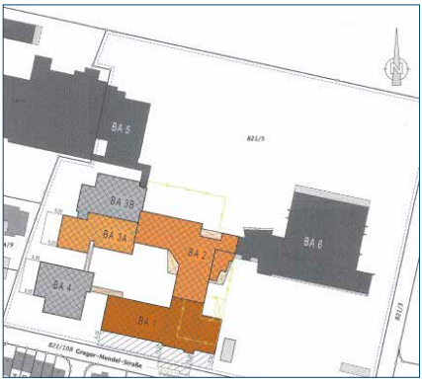

[II]: План-схема корпусів школи (Winkler-Architekten)

Архітектурні рішення Секції 2 запроектовані під реконструкцію триповерхового центрального блоку з відкритими сходами та наскрізним відкритим простором. Будівля безпосередньо примикає до новобудови   
Секції 1, а всі три її поверхи займають переважно   
класні кімнати, які використовуються для різних   
цілей. Запроектована нова прибудова зі східної сторони центрального блоку з розширеною площею актової зали, вестибюлем на місці демонтованої. З північної та південно-західної сторони внутрішнього подвір’я споруджено нові криті зони відпочинку.

Наступний етап будівельних робіт стосувався Секції 3, що передбачав реконструкцію та енергетичну   
модернізацію будівлі на західній частині території школи.

Конструкція зовнішніх стін новобудови Секції 1 має шар теплоізоляції товщиною 26 см, що опоряджений шаром штукатурки товщиною 1 см. Віконні конструкції запроектовані як дерево/алюмінієві рами з потрійним теплоізоляційним склопакетом.

Сходові клітки облаштовані скляним фасадом по алюмінієвим стійкам та балкам з регульованою системою сонцезахисту.

Плоский дах змонтовано із суцільного залізобетону з шаром теплоізоляційних плит товщиною в середньому 23 см, покритої гідроізоляцією та гравійним покриттям. Плита перекриття має товщину 200 мм і   
спирається на стійку до тиску теплоізоляцію по периметру товщиною 16 см. Поверхня підлоги укладається на плаваючу стяжку з ізоляційним шаром товщиною 9 см.

Будівельні секції 2 і 3 оптимізовані з термічної точки зору, а вікна замінені під час реконструкції на енергоефективні.

Для опалення та охолодження Секцій 1-3 запроекьовано використання реверсивних теплових насосів «вода-вода» (2 x 50 кВт + 1 x 70 кВт). Теплові насоси використовують ґрунтову воду з колодязної системи як джерело енергії та забезпечують обігрів і охолодження стелі та теплообмін в децентралізованих системах вентиляції. Активне охолодження за допомогою теплового насоса відбувається в серверній та ІТ кімнаті. Класні кімнати охолоджуються пасивно, тобто ґрунтові води направляються безпосередньо в контур охолодження через теплообмінник без допомоги теплового насоса.

Індивідуальні вентиляційні блоки в класах пов’язані з обігрівом і охолодженням стелі, тобто температуру в приміщенні можна регулювати за допомогою елементів керування вентиляційним блоком. Постачанням енергії через вентиляційні пристрої та панельні обігрівачі дозволяють керувати інженерною системною для кожної кімнати, що усуває потребу в дорогому контрольно-вимірювальному обладнанні та системах керування.

Фотоелектрична система, що охоплює площу 800 м2 із потужністю 131,7 кВт, встановлена на дахах будівельних секцій 1, 2 і 3. Фотоелектричні системи доповнюються існуючою системою на даху спортивного залу площею близько 1023 м2 і забезпечують вихідну потужність – 127 кВт.

**Отриманий досвід**

Відповідно до розрахунків, частини будівель, відповідають стандарту Efficiency House Plus, та потребують 269 786 кВт*год електроенергії на рік (при цьому 26 кВт*год/м2 опалюваної площі на рік). З цього показника близько половини (46 %) використовується для експлуатації систем обслуговування будівель; електрообладнання (39 %) та освітлення (16 %) відіграють у цьому плані другорядну роль. За середніх кліматичних умов фотоелектрична система на даху шкільного комплексу генерує 306 401 кВт*год відновлюваної енергії на рік; кінцевий річний профіцит кінцевого   
енергетичного балансу очікується на рівні 36 615 кВт*год на рік. Очікується, що 55 % електроенергії,   
виробленої локально фотоелектричною системою, буде використовуватися в частинах будівель,   
побудованих за стандартом Efficiency House Plus, і що 45 % буде подаватися в мережу або використовуватися в інших частинах комплексу. У розрахунках первинної енергії профіцит балансу отримано на   
рівні 205 099 кВт*год на рік.

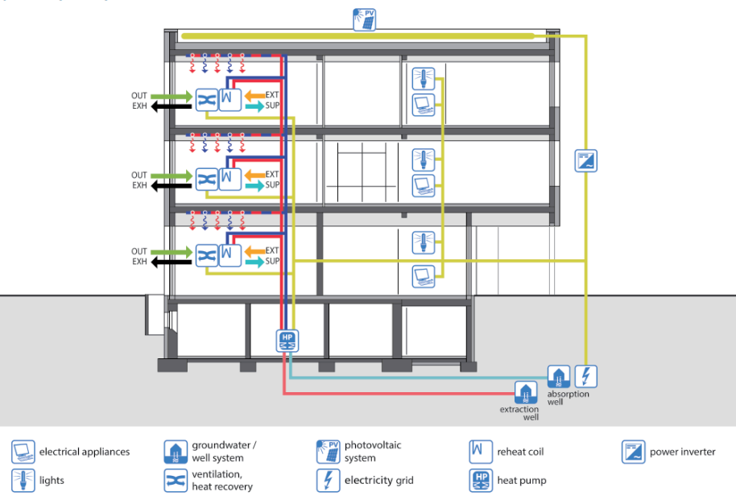

[Джерело II]: Схема енергоефективного інженерного оснащення на розрізі будівлі (Fraunhofer IBP)

Діаграма: Фраунгофер IBP

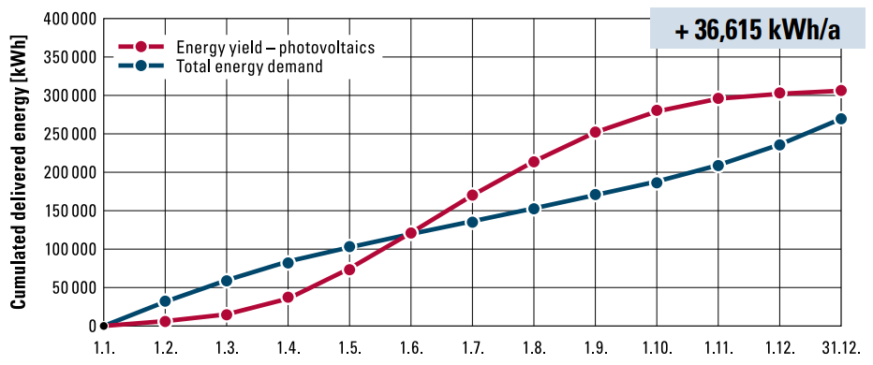

Діаграма. Прогнозований надлишок енергії ( Fraunhofer IBP)

Джерело [ІІ]

|  |  |  |
| --- | --- | --- |
| Теплові характеристики новобудови | | |
| Тип огороджувальної  конструкції | U,  Вт/м2*К | R,  м2*К/ Вт |
| Зовнішні стіни | 0,16 | 6.25 |
| Вікна | 0,76 | 1,31 |
| Скляний фасад | 0,80 | 1,25 |
| Дах (суміщене перекриття) | 0,11 | 9,01 |
| Перекриття підлоги | 0,15 | 6,67 |

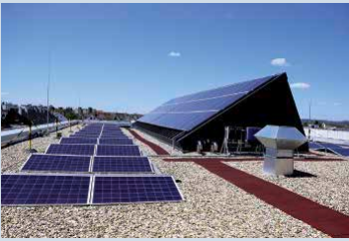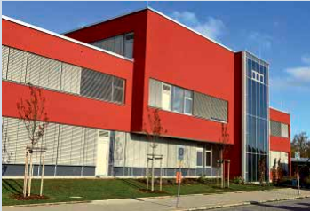

Джерело [ІІ]

Частковий вигляд південного фасаду (Photograph: Winkler-Architekten)

|  |  |  |
| --- | --- | --- |
| Теплові характеристики після реконструкції | | |
| Тип огороджувальної  конструкції | U,  Вт/м2*К | R,  м2*К/ Вт |
| Зовнішні стіни | 0,15 | 6,67 |
| Вікна | 0,90 | 1,11 |
| Скляний фасад | 0,80 | 1,25 |
| Дах (суміщене перекриття) | 0,11 | 9,01 |
| Перекриття підлоги | 0,52 | 1,92 |

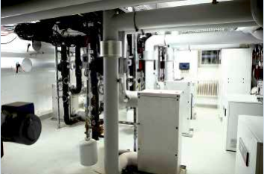

Джерело [ІІІ]

Приміщення з облаштованим тепловим насосом

Джерело [ІІІ]

Влаштування фотоелектричної ситеми на даху нової будівлі

1. Проект повторного використання енергоефективної школи з поліпшеними екологічними характеристиками

Проект реалізується у рамках Проєкту GIZ "Просування енергоефективності та імплементації Директиви ЄС з енергоефективності в Україні", що виконується Deutsche Gesellschaft für Internationale Zusammenarbeit (GIZ) GmbH за дорученням Федерального міністерства економічного співробітництва та розвитку Німеччини (BMZ) та співфінансуванням Державного секретаріату Швейцарії з економічних питань (SECO) (надалі – проєкт GIZ) надає підтримку практичних кроків енергоефективності в публічних закупівлях та програмних діях для відновлення України за принципом Build Back Better and Greener якій відповідає цілям Європейського Зеленої угоди та цифрової трансформації ЄС, у співпраці з Міністерством розвитку громад, територій та інфраструктури України (Мінвідновлення) у супроводі експертної групи ВГО «Жива планета» і Науково-освітнього центру проектування та дослідження будівель з близьким до нульового енергоспоживанням КНУБА.

Коротко про об’єкт.

Стадія: Проект.

Проектна кількість учнів: від 900 до 950 учнів.

Поверховість: 3 поверхи.

Наявність підвалу: Так.

Особливості: Підвальний поверх відіграє роль захисного цивільного укриття і може використовуватися у мирний час, як споруда подвійного призначення.

Площа будівлі складає:

- підвал: 2 591.86 м2;

- 1-й поверх: 4 078.11 м2;

- 2-й поверх: 3 591.75 м2;

- 3-й поверх: 2 450.14 м2;

Разом: 12 711.86 м2.

Мета проекту:

Застосувати найкращі міжнародні та національні практики, досвід та рекомендації проектування закладів освіти для забезпечення високого рівня енергоефективності та екологічної сталості проєкту.

Ключові задачі, що вирішувались під час розробки проекту:

1. Підвищення теплотехнічних показників огороджувальних конструкцій будівлі.
2. Встановлення засобів обліку (в тому числі засобів диференційного обліку споживання електричної енергії) та регулювання споживання енергетичних ресурсів.
3. Впровадження автоматизованих систем моніторингу і управління інженерними системами.
4. Підвищення енергетичної ефективності інженерних систем будівлі.
5. Використання альтернативних джерел енергії (з інтегруванням у інженерні системи будівлі).
6. Використання теплоакумуляційних властивостей залізобетонних елементів каркасу будівлі, а також керамічних стінових конструкцій.
7. Мінімізації кількості містків холоду шляхом оптимізації форми огороджувальних конструкцій будівлі та зменшенням кількості теплопровідних включень на фасадах.
8. Використання енергоефективних світлопрозорих конструкцій та дверей.
9. Застосування систем сонцезахисту для зниження споживання енергії на потреби охолодження та кондиціонування повітря в теплу пору року.
10. Застосування основних конструктивних матеріалів та виробів а також матеріалиів опорядження, які відповідають стандартам екологічного маркування що підтверджено шляхом сертифікації згідно з ДСТУ ISO 14024:2018.

Приклад утворення елементарного інтерпретаційного графа

Результуюча схема приміщень школи розробленого концептуального рішення

В рамках проєкту були розроблені наступні розділи:

* «Технологічні рішення»,
* «Архітектурно-планувальні рішення»,
* «Конструктивні рішення»,
* «Енергоефективність»,
* «Пожежна безпека»,
* «Система пожежної сигналізації»,
* «Система пожежогасіння»,
* «Автоматизація протипожежних систем»,
* «Блискавкозахист»,
* «Димовидалення»,
* «Опалення і вентиляція»,
* «Водопостачання та каналізація»,
* «Електротехнічні рішення»,
* «Система контролю загазованості»,
* «Часифікація»,
* «Розрахунок шляхів евакуації»,
* «Цивільний захист»,
* «Інклюзивність»,
* «Проект організації будівництва»,
* «Оцінка впливу на навколишнє середовище».

**Результати проєкту:**

На початковому етапі розробки концептуальних проектних просторово-планувальних рішень було використано новаторський підхід, який полягає у складанні інтерпретаційного графа школи. Вузли такого графа відповідають функціональним зонам школи.

Використано в якості базової Ш-подібна топологічна схема дозволяє мати значно більшу варіативність напрямів розширення навчального простору, передбачаючи розташування спортивної, актової і столової залів у центральній частині схеми.

Умовні позначення на топологічних схемах: колами – вищі поверхи;

кольорами –цільове призначення приміщень на різних поверхах.

При проектуванні будівлі школи було взято за основу найбільш раціональні з точки зору планування, а також найбільш успішні з точки зору експлуатації аналогічні вітчизняні проекти і рішення запропоновані архітекторами й інженерами з країн Європейського Союзу, США та деяких країн пострадянського простору, однак із обов’язковим дотримання національної нормативної бази. При цьому було дотримано модульність координаційних осей, для більшої варіативності проектних рішень та зручності зміни площ в залежності від кількості учнів при адаптації проекту під конкретні умови проектування.

Зокрема, пропонується застосовувати укрупнений модуль (мультимодуль) 3М, що передбачає кратність міжосьових розмірів рівну 300 мм. Таке рішення продиктоване гнучкістю даного підходу по відношенню до подальшого вибору конструктивних рішень, а також зручністю застосування відповідних проектних рішень при використанні як збірних залізобетонних перекриттів разом із несучими стіновими конструкціями, так і монолітного залізобетонного або металевого балкового перекриття при каркасному будівництві.

Енергетична ефективність будівлі відповідає класу «А» з показником питомого енергоспоживання при опаленні та охолодженні на рівні 4,442 кВт*год/м3.

З архітектурної точки зору відповідний рівень енергоспоживання досягається в першу чергу шляхом застосування комплексу раціоналізованих архітектурно-планувальних рішень (зокрема завдяки блоковому сполученню основних функціональних зон будівель), а також високих теплотехнічних показників огороджувальних конструкцій, у складі яких мінімізовано теплопровідні включення та містки холоду. При цьому форма огороджувальних конструкцій одержується шляхом геометричного моделювання (іншими словами – формоутворенням) таким чином, щоб замінити усі вертикальні кути зовнішніх стін спеціальними фрагментами криволінійних поверхонь, які забезпечуватимуть плавні сполучення. Таке скруглення усіх кутів будівлі в плані дозволяє покращити її формфактор та значно зменшити трансмісійні тепловтрати крізь огороджувальні конструкції.

Задля додаткового скорочення тепловтрат крізь світлопрозорі огороджувальні конструкції у проектах було зменшено площу віконних проємів шляхом їх звуження. При цьому самі вікна розміщуються на кожному поверсі від підвіконня й до стелі (перекриття) таким чином, щоб не використовувати перемички (які являють собою додаткові теплопровідні включення та інтенсифікують втрати теплової енергії) та, водночас, компенсувати частку природного освітлення за рахунок підвищеної висоти віконних прорізів. Для додаткового забезпечення належного рівня освітленості приміщень, у проектах було використано концепцію внутрішніх світловодів, що дозволяє забезпечити більш комфортний світловий режим у зв'язку з вищою рівномірністю розподілу значень геометричного коефіцієнта природньої освітленості на рівні робочої поверхні навчальних та ігрових приміщень. Даний захід дозволяє скоротити споживання електричної енергії за рахунок зменшення часу роботу штучних джерел світла. При цьому якість природного денного світла (від сонця) навіть у хмарну погоду значно вища, ніж штучна.

Таблиця енергетичних показників будівлі школи:

|  |  |  |
| --- | --- | --- |
| Показник | Одиниця виміру | Значення |
| Річне сумарне споживання енергії, в т.ч.: | тис. кВт·год | 427,55 |
| [кВт·тод/м3] | [8,56] |
| Річне енергоспоживання систем опалення | тис. кВт·год | 84,008 |
| [кВт·тод/м3] | [1,68] |
| Річне енергоспоживання систем гарячого водопостачання | тис. кВт·год | 40,999 |
| [кВт·тод/м3] | [0,82] |
| Річне енергоспоживання систем охолодження | тис. кВт·год | 36,08 |
| [кВт·тод/м3] | [0,72] |
| Річне енергоспоживання систем вентиляції | тис. кВт·год | 139,959 |
| [кВт·тод/м3] | [2,8] |
| Річне енергоспоживання систем освітлення | тис. кВт·год | 126,504 |
| [кВт·тод/м3] | [2,53] |
| Річна сумарна енергопотреба в т.ч.: | тис. кВт·год | 382,477 |
| [кВт·тод/м3] | [7,66] |
| - в опаленні | тис. кВт·год | 280,098 |
| [кВт·тод/м3] | [20,49] |
| - в охолодженні | тис. кВт·год | 61,38 |
| [кВт·тод/м3] | [4,49] |
|  | тис. кВт·год | 40,999 |
| [кВт·тод/м3] | [3] |
| Річне споживання первинної енергії | тис. кВт·год | 803,599 |
| [кВт·тод/м3] | 58,8 |
| Річні викиди парникових газів | Т | 146,744 |
| кг/м2 | 10,74 |

Заходи з сонцезахисту, суміщені з архітектурно-будівельними рішеннями та організовані з урахуванням кутів і траєкторій руху сонця по небосхилу в різні періоду року, дозволяють як зменшити рівень споживання електричної енергії на потреби охолодження приміщень влітку, так і скоротити витрати теплової енергії на потреби опалення взимку шляхом регулювання кількості надходження сонячної радіаційної енергії у різні пори року. Таким чином улітку приміщення не перегріваються, а взимку – навпаки – догріваються додатковою кількістю теплової енергії сонця.

Застосований принцип мінімізації світлових карманів у сполучних приміщеннях (коридорах). Разом із цим усюди, де це можливо, використовуються принципи наскрізного проходження сонячних променів через коридорні приміщення для забезпечення їх максимального освітлення без застосування штучних джерел світла у світлий час доби.

Елементи сонцезахисту спроектовані таким чином, щоб не утворювати значні за довжиною консолі, а, натомість, є компактними та мають як горизонтальні фрагменти (перголи, розміщені у горизонтальних площинах), так і вертикальні (перголи, розміщені у вертикальних площинах). Це дозволяє мінімізувати згинальні моменти у місцях кріплення відповідних елементів сонцезахисту й, як наслідок, зменшити глибину акнерування. А це, в свою чергу, веде до зменшення теплових включень у системі теплоізоляції та огороджувальних конструкцій і скороченню тепловтрат, спричинених кондуктивним теплообміном між зовнішнім середовищем та приміщеннями будівлі.

Рішення щодо інженерного забезпечення:

* Застосування геотермальних теплових насосів з пасивним холодом:
* Застосування теплового насосу дозволяє досягти значного рівня енергозбереження за рахунок непрямого перетворення електричної енергії в теплову з високими коефіцієнтами трансформації (особливо в умовах застосування низькотемпературної системи опалення). Середньорічний СОР проектного теплового насосу в компресорному режимі взимку досягає значення 5,6.
* Застосування безкомпресорного реверсного режиму роботи теплового насосу в перехідні періоди та влітку дозволяють отримувати енергію для систем холодопостачання без застосування компресорних схем, що в свою чергу значно зменшує енергоспоживання.
* Холодоагент внутрішнього контуру теплового насосу R410A є екологічно чистим та не містить хлору.
* Більшість систем вентиляції оснащені рекуперативними блоками, що дозволяє підвищити енергетичну ефективність на етапі утилізації теплоти витяжного повітря.
* Безумовна можливість керування системами за допомогою АСМУБ, всі системи автоматизації інженерними системами можуть бути організовані з сукупним рівнем енергоефективності не нижче В (згідно ДСТУ EN 15232-1).
* Для розвантаження ОЕС-У в нічний період часу та з урахуванням наявності масивної плити перекриття над ПРУ, як конструктивно-безпекового заходу, запроектована еклектрична кабельна система акумуляції теплової енергії з наступним її вивільненням в робочий час вільною конвекцією.
* Кольорова гама фасадів у поєднання із заходами із сонцезахисту будівлі розроблені таким чином, щоб приймати максимальну кількість сонячної радіації в зимовий період року та запобігати потраплянню зайвого сонячного тепла у літню поруку (запобігаючи перегріванню).

Поліпшені екологічні характеристики будівлі досягнуті наступним:

* Застосовано основні конструктивні матеріали та вироби, а також матеріали опорядження, які відповідають стандартам екологічного маркування що підтверджено шляхом сертифікації згідно з ДСТУ ISO 14024:2018.
* Показники енергоспоживання є вкрай низькими, що призводить до зменшення рівнів споживання первинної енергії та викидів парникових газів.
* Завдяки мінімізації конструктивних матеріалів та протяжності інженерних мереж не лише зменшується вуглецевий слід від реалізації проекту, але й мінімізовано вплив на довкілля на усіх етапах життєвого циклу й в тому числі на етапі демонтажу й утилізації будівельного сміття.
* Планування будівлі забезпечує належне управління екологічними аспектами, зокрема управління відходами, споживання водних ресурсів тощо.

Безпека та доступність:

* Підвальні приміщення будівлі були запроектовані як споруди подвійного призначення із захисними властивостями протирадіаційного укриття і захисної споруди цивільного призначення яке розміщення усіх учнів/вихованців, учителів, адміністративного та допоміжного персоналу.
* Усі проектні рішення передбачають дотримання принципів безбар’єрності та доступності приміщень. В тому числі, евакуаційні виходи із захисної споруди подвійного призначення (у підвальних приміщеннях) обладнані пандусами. Санвузли містять додаткові приміщення для людей із обмеЗображення, що містить хмара, просто неба, небо, будівля

  Автоматично згенерований описженими фізичними можливостями.

Отриманмй досвід

Соціальний ефект: створення комфортних умов для дітей та персоналу, в приміщеннях установи, що сприяє зменшенню захворюваності і підвищенню продуктивності праці.

Екологічні переваги: полягають у впровадженні запланованих заходів, які значно зменшили споживання тепла та електроенергії, сприяючи зменшенню викидів парникових газів від централізованих джерел тепло- та електропостачання. (Річне сумарне споживання енергії становить 427,55 тис. кВт·год, в т.ч. річне енергоспоживання систем опалення – 84,008 тис. кВт·год, річне енергоспоживання систем гарячого водопостачання – 40,999 тис. кВт·год, річне енергоспоживання систем охолодження – 36,08 тис. кВт·год, річне енергоспоживання систем вентиляції – 139,959 тис. кВт·год, річне енергоспоживання систем освітлення – 126,504 тис. кВт·год.)

Економічні вигоди: полягають у зменшенні витрат на енергоспоживання та у виконанні поточних ремонтних робіт. Заохочення розвитку енергоефективних проєктів виявляється у запровадженні пілотних ініціатив з термомодернізації будівель, які сприяють вирішенню технічних і фінансових аспектів і сприяють поширенню таких практик.

Споруда відповідає класу енергоефективності «А» та було досягнуто наступних енергетичних показників:

Запропонована концепція фасадних рішень із системою сонцезахисту та підбором кольору фарб в залежності від місцевості та орієнтації споруди відносно сторін світу: